ЭТО СЧАСТЬЕ – ПУТЬ ДОМОЙ
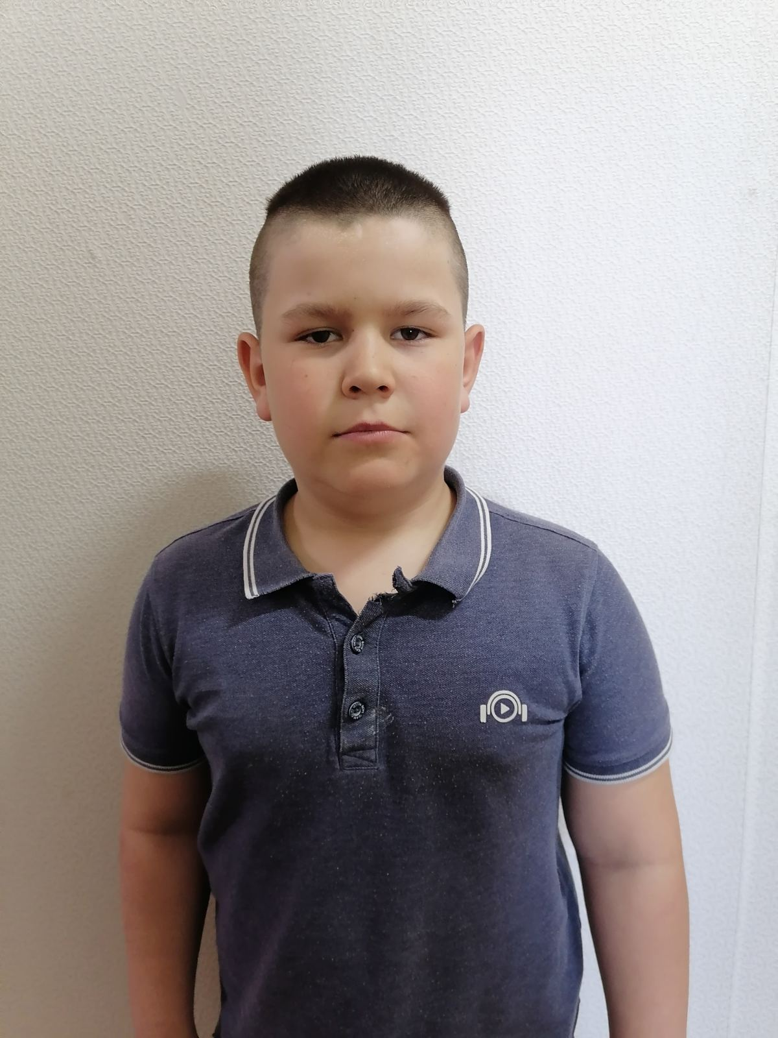

ВИКТОР
родился в 2012 году,
доброжелательный, общительный, заботливый, трудолюбивый, легко идет на контакт, имеет старшего брата

По вопросу приема ребенка в семью обращаться в отдел опеки и попечительства администрации муниципального района «Карымский район» по адресу: п. Карымское, ул. Верхняя, д.35

